6 kasamızın 3 üne Proxmox Üçüne de Ubuntu sanallaştırması kurarak Ceph kuracağız.  
Öncelikle Planımızı çizdik.Planımmıza göre her Sanallaştırmamızın hem backend hem frontend kısmı olacak.   
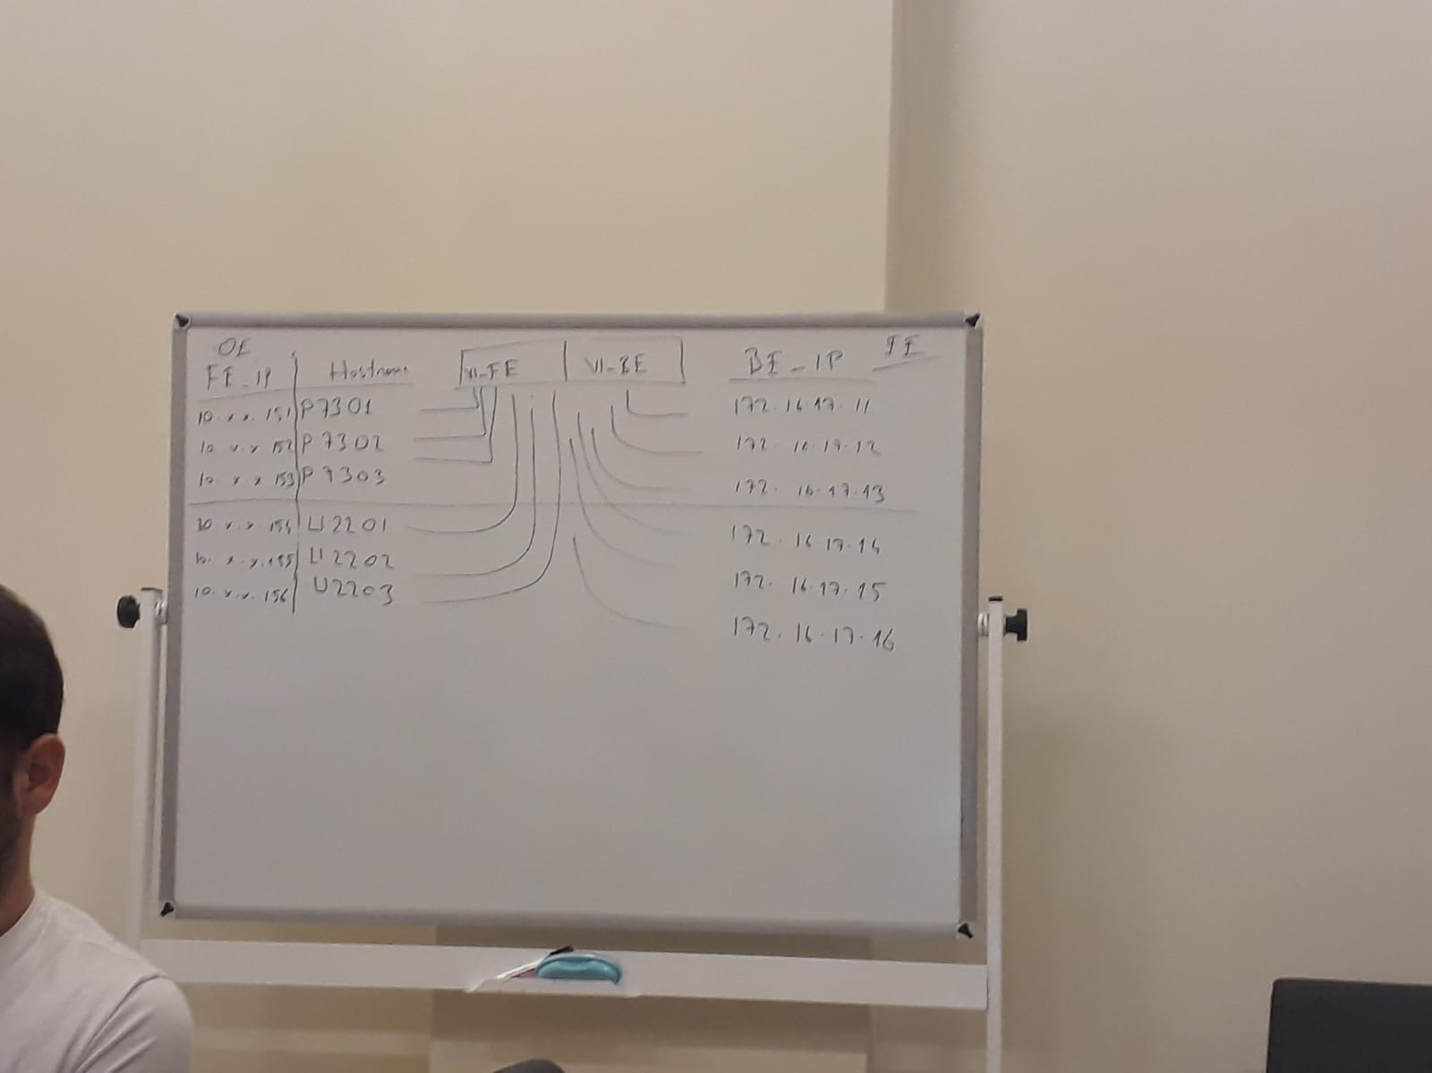  
İlk Olarak Switchlerin Konfigürasyonları için bağlanıyoruz.İlk Switch konfigürasyonu için Seri Portu seçiyoruz.Putty İle bağlanıyoruz.(Bu kısımda Switchin yönetim Ipsı ile bağlanıyoruz)  
Switchin içine girdik.  
**Show runing config 🡪önceki konfigürasyonları görmek için  
Hangi portun hangi switchte ?  
Bunu için iki yol var  
1)flood cihazları :**Elle fiziksel olarak bu cihaz kullanılarak yapılır. **2)CDP,LNDP,LNWİN :**Bu tarz protokoller ile komşu olan anahtarlara erişir.  
***Proxmox Nedir?***  
Proxmox VE (Virtual Environment) AGPLv3 lisansıyla dağıtılan, açık kaynaklı, Debian GNU Linux tabanlı ve kurumsal uygulamaları destekleyen bir sanallaştırma ortamıdır. Diğer sanallaştırma ürünlerinden farklı olarak, hem Container (OpenVZ) hem de Full Virtualization (KVM/Qemu Tam Sanallaştırma) desteklemektedir. Diğer ürünlerin ücretli olarak sağlamış olduğu High Availability Cluster özelliği Proxmox ile ücretsiz yapılabilmektedir. Proxmox ücretsiz bir yazılımdır, ancak profesyonel desteği ücretlidir.  
3 cihazımıza sırasıyla Proxmox kurulumu yaptık planladığımız gibi cihazların hostnameleri ve Ip yapılandırmalarını ayarladık. Hızlıca kuruluma geçebiliriz. Kurulum için gerekli olan iso İndiriyoruz.Biz son versiyon 7.3 kurduk.

**e0 -en0** ilı mac adresleri frontedndeki interface  
**enp** backend  
*PROXMOX KURMA*

Proxmox Sürümleri   
Quicny 🡪 19.04.2022 17.02.2005 1.06.2024  
Pacific 🡪 2021-03-32 16.02.2011 1.06.2023

**Node:** Burdaki her cihazımız Node olarak tanımlanır.  
**Monitor :**Node kurulan diğer servislerin çalışmasını kontrol eder.  
 ISO dosyasını Mount ettikten sonra Boot sonrası ilk sıradaki Install seçeneği üzerinden devam ediyoruz.  
  
Disk seçme kısmına geldiğimiz zaman Proxmox kurulumu yapacağımız diskimizi seçerek devam ediyoruz. Altta gördüğünüz 200 GB’lık alanı ceph için kullanacağız.  
**dev/sda işletim sistemi**  
**dv/nvme ceph kurduk**

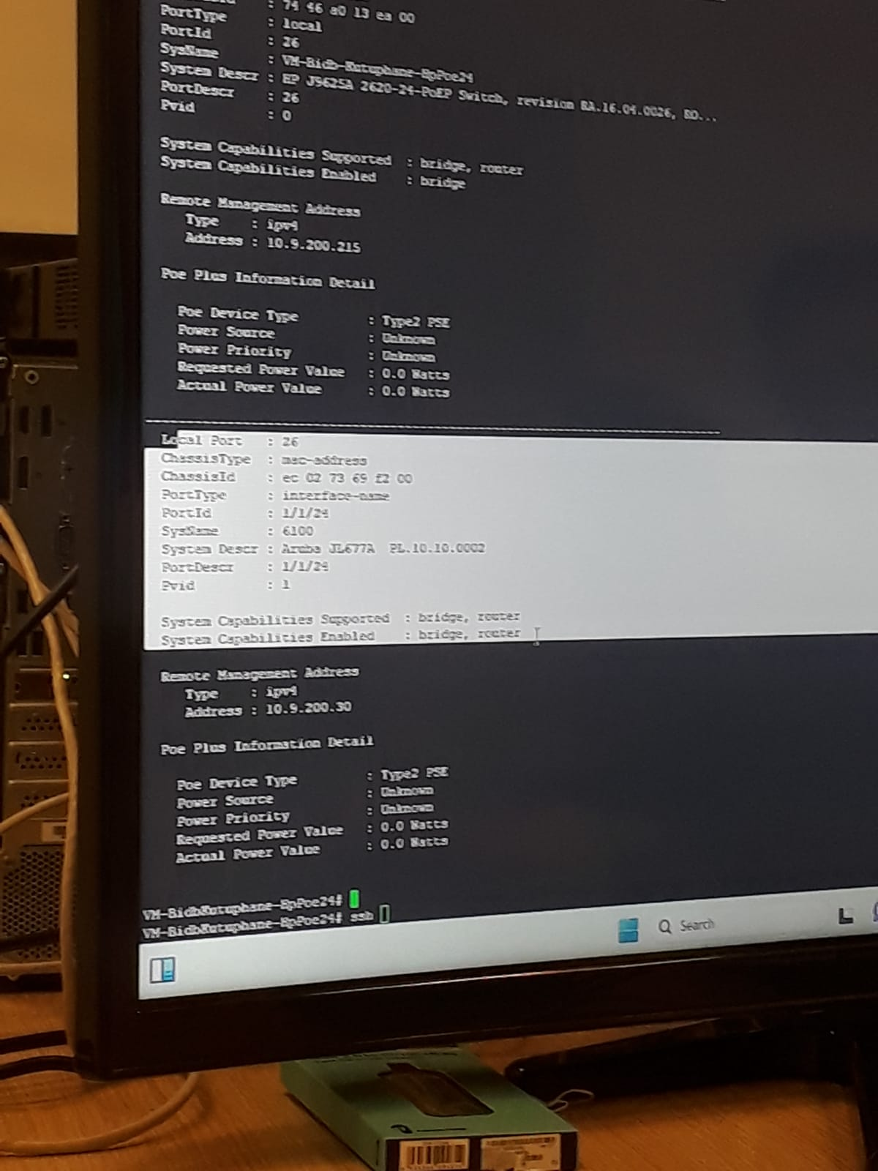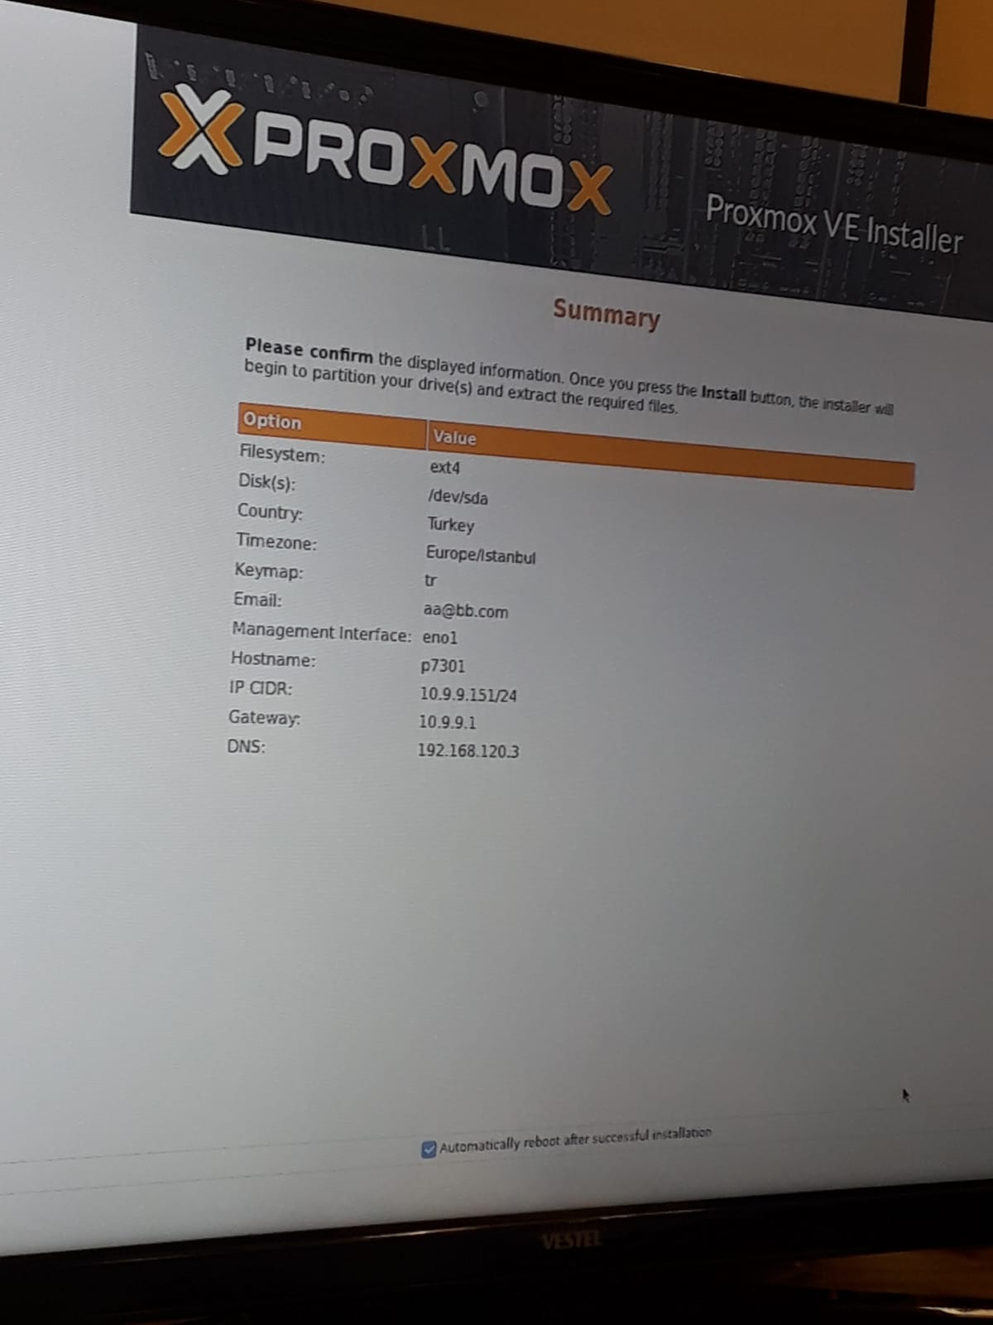  
Sırasıyla Tüm yapılandırmaları yaptıktan sonra Aşağıdaki ekrandaki gibi bir sayfada yapılandırma ayarları görülmekte.  
  
Bu sayfada sunucuya proxmox açmamız için gerekli sayfa   
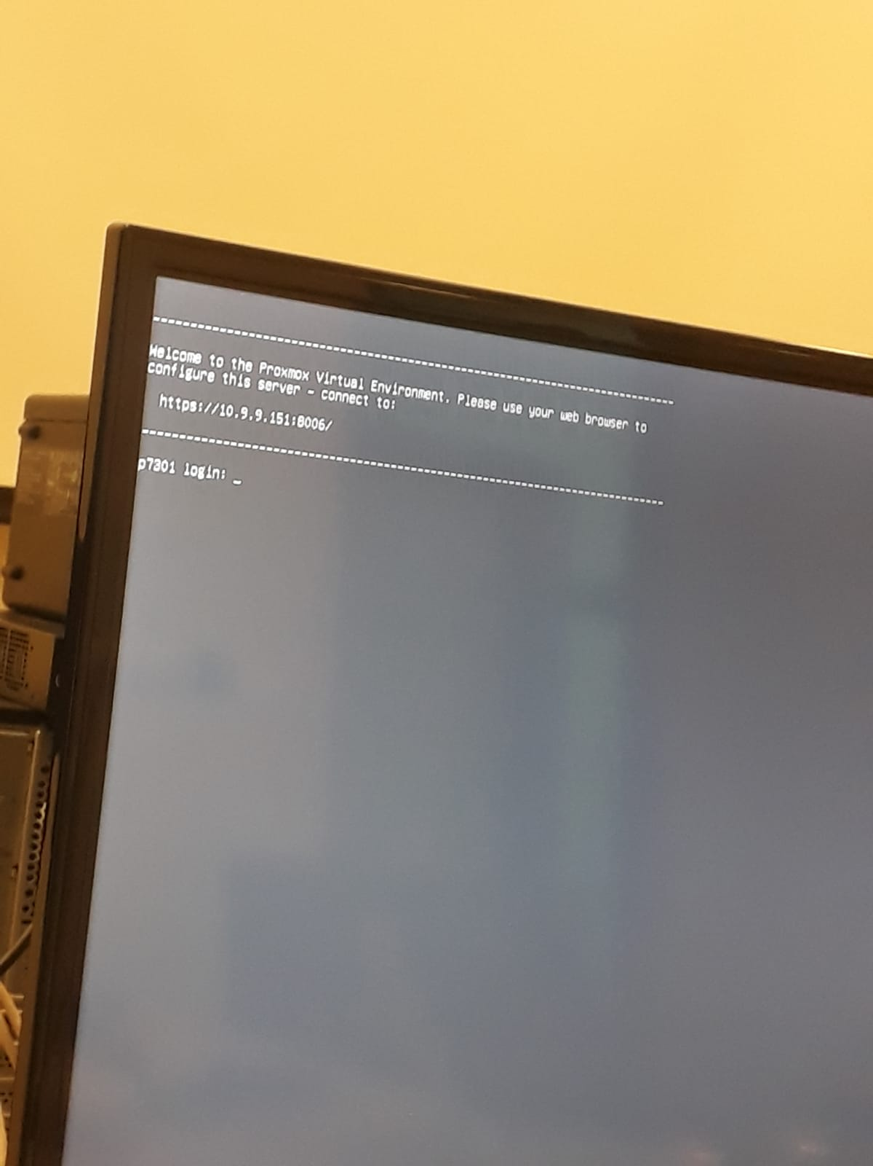

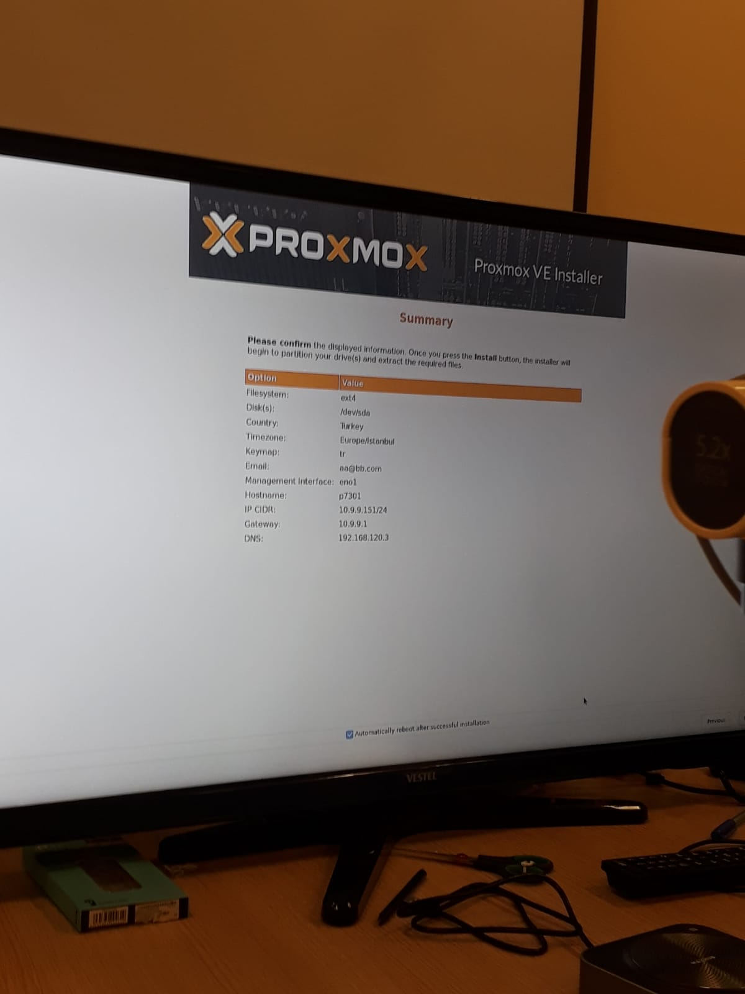Kurulum işlemi bittikten sona sunucuyu restart ederek artık  [https://IPADRESI:8006](https://ipadresi:8006/) üzerinden web Management konsola bağlanabiliriz.

Aynı şekilde diğer 2 hostunuzun da kurulumunu yapmamız gerekiyor. 3 hostun da kurulumu yaptıktan sonra verdiğimiz adresleri **etc\hosts** altında 3 sunucuya da eklemeniz gerekli.

**Proxmoxta Cluster Oluşturması**

Kurulum işlemlerini tamamladıktan sonra. İlk sunucumuza login oluyoruz ve aşağıdaki komut ile cluster’ı hızlı bir şekilde oluşturuyoruz. Üzerinde **cluster** oluşturduğumuz sunucu otomatik olarak cluster’a dahil olacaktır.

**pvecm create proxmoxcluster**

Diğer sunucularımıza login olup aşağıdaki komutu çalıştırarak onları da cluster’a dahil ettik. Komutu çalıştırınca P7301 sunucusunun şifresini girererek devam edebilirsiniz.  
**pvecm add P7301**

Aynı komutu 3 sunucuda da çalıştırdıktan sonra herhangi bir sunucu üzerinde “ **pvecm status** “ komutu ile cluster durumunu görüntüleyebilirsiniz.

Herhangi bir sunucuya **web arayüzü** üzerinden bağlandığınız da 3 sunucuyu da görebilmeniz,gerekiyor.  
Artık ceph konfigürasyonuna geçebiliriz. 3 sunucuya bağlanarak “**pveceph install**” komutu,ile ilgili paketleri yüklüyoruz.  
Yüklemeleri tamamladıktan sonra ceph replikasyonu için kullanılacak network için gerekli konfigürayonları tamamlayacağız

**apt install ceph –mgr –dashboard  
ceph mgr module enable dashboard**Dasboard’u kurmuş olduk.Her ceph için tek tek IP’si ile giriş yapmam lazım.  
nmve ile tek OSD kuruluyor.(Performanstaki yavaşlığının sebebi buradan) Düzeltme! Kod ile de oluyor.  
Slave kısmında görüldüğü gibi sadece 1 adet NIC mevcut eğer Ceph replikasyonu için birden fazla network kartı kullanarak **throughput** unuzu arttırmak isterseniz slaves kısmında diğer NIC leride eklemeniz yeterli.    
Sunucu üzerindeki bu network tanımlamasını yaparken her sunucuya ayrı bir ip adresi vermeyi unutmayın. Bu örnekte biz **172.16.17.11/24** diyerek 11 ip adresini verdik, diğer sunucular da 12 ve 13 ip adreslerini kullandık.Aynı network ayarlarını 3 sunucu üzerinde de tanımladıktan sonra.   
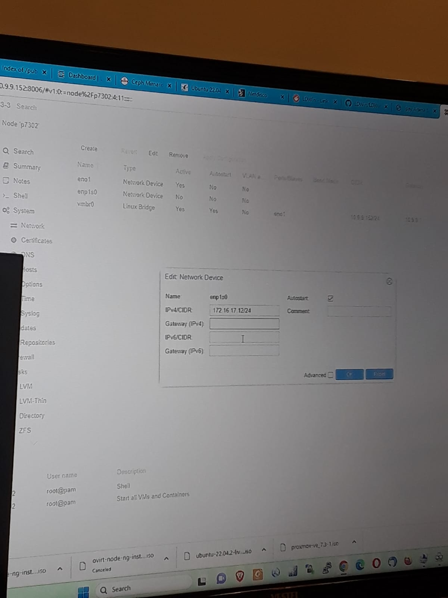

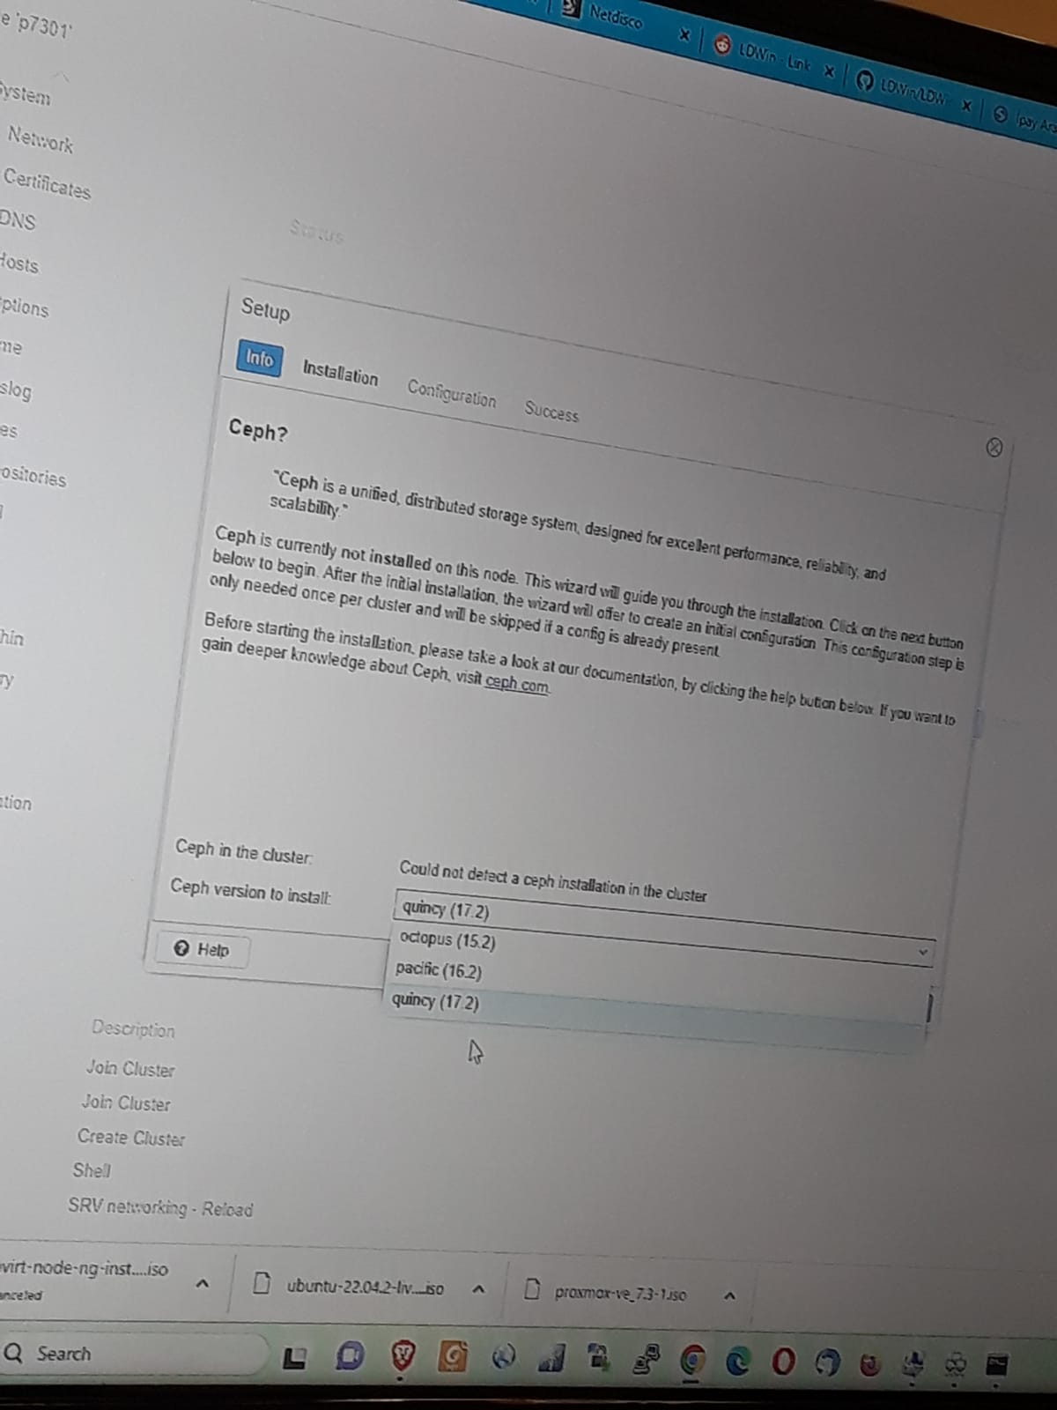

Cluster kurulumu yaptığınız ilk node üzerinde aşağıdaki komutu çalıştırarak **Ceph cluster** kurulumunu yapıyoruz. Bu işlemi sadece bir sunucuda yapmanız yeterli, web arayüzü üzerinden kontrol ettiğiniz de Ceph konfigürasyonunun geldiği görmeniz gerekiyor.

Sunuculara login olarak monitörlerimizi oluşturuyoruz.  
GUI üzerinden de kontrollerimizi sağlayarak konfigürasyonun tamamlandığını teyit ediyoruz.  
GUI üzerinde CEPH \ OSD \ Create: OSD diyerek  disk olarak daha önce bu iş için ayırdığımız 200 GB’lık diskimizi olduğu diski göstererek “Create” diyoruz ve aynı işlemi diğer 2 sunucu üzerinde de yapıyoruz.  
Artık 3 sunucu içinde ortak olarak kullanacağımız  **Storage Pool** oluşturabiliriz. **Ceph\Pools** altından “***Create***” diyerek pool tanımlamasını yapıyoruz.

* **Size :** Replikayon Sayısı

Kontrol ettiğimiz de Storage Pool’umuzun bütün sunucularımızda tanımlandığını görebiliyoruz.  
Yeni sunucu oluşturmak istediğimiz de ise Storage Pool’umuzu seçerek kurumum yapabiliriz.  
Dashboard ekranı üzerinden OSD’lerin ve Monitoring servsilerinin durumlarını gözlemleyebilir, Performans kısmından aktif IO durumunu takip edebilirsiniz.

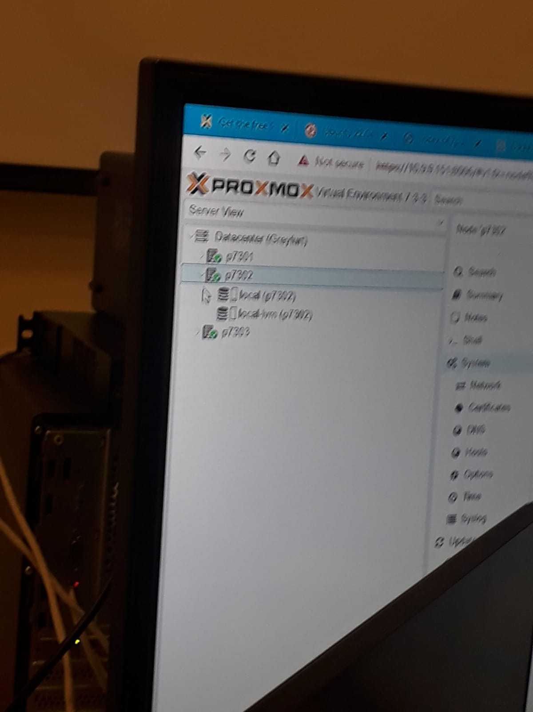  
Dashboard içine user oluşturuyoruz🡪ceph arayüzü ile için **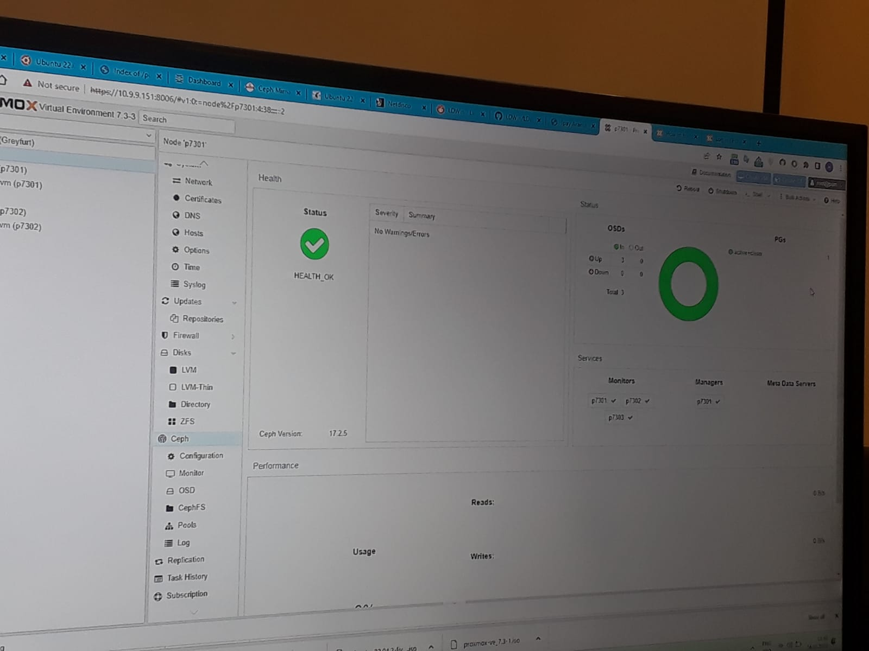  
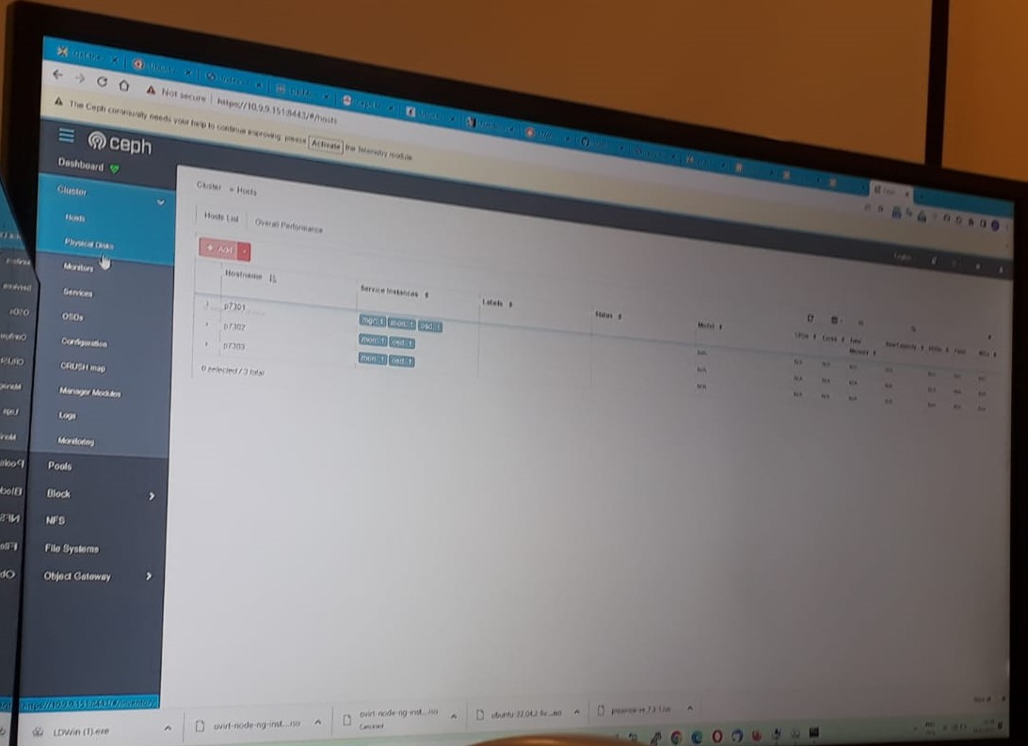  
 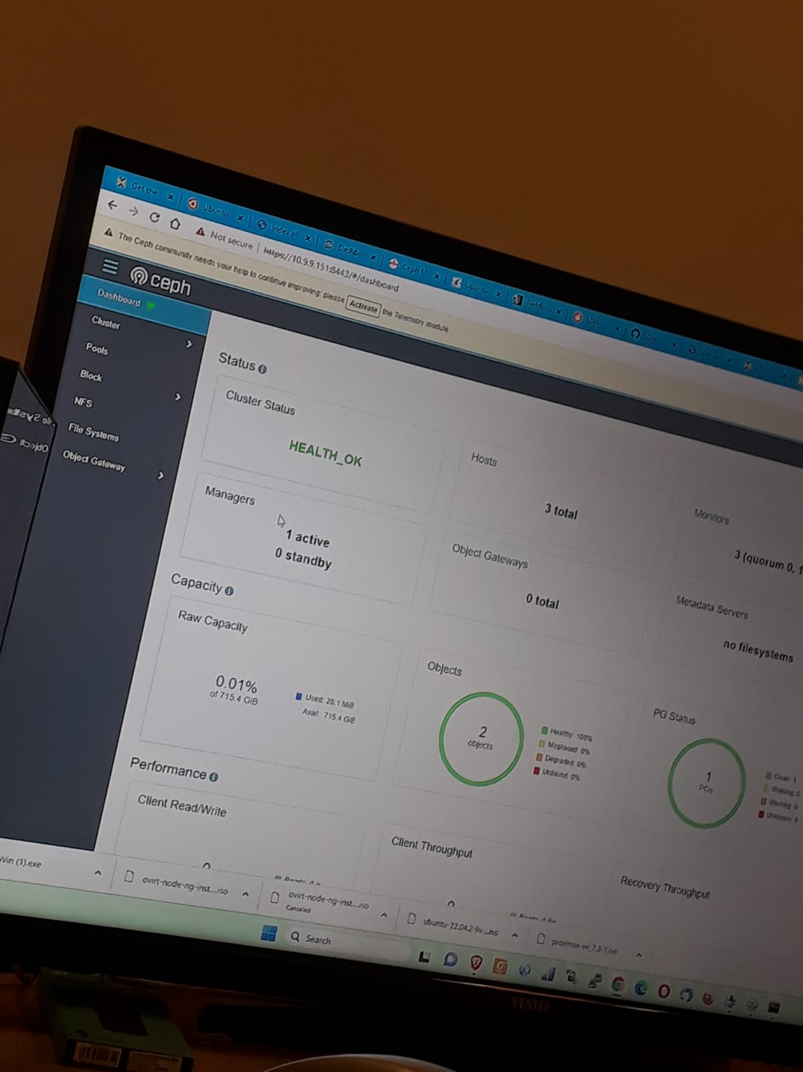**  
P7301 –Ankara adında sanallaştırma kurduk (Ubuntu 22.04)  
P7302-Of adında sanallaştırma kurduk (Ubuntu 22.10)  
P7303-Samsun adında sanallaştırma kurduk (Ubuntu 22.04)  
Test için pool oluşturduk.disk image  
**ceph osd pool**pool ile volume image oluşturuyoruz.  
block-device yaptık  
Testlerimiz sonucu maximum 57 MİB gördük  
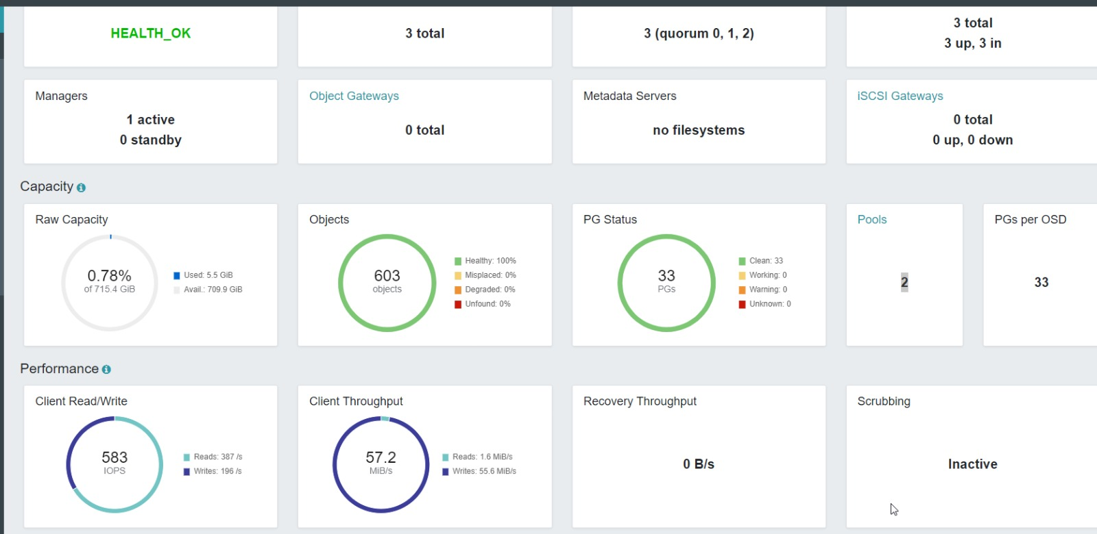Ubuntu Kurulumu  
Geri kalan 3 makinamıza Ubuntu Server 22.04 kurduk

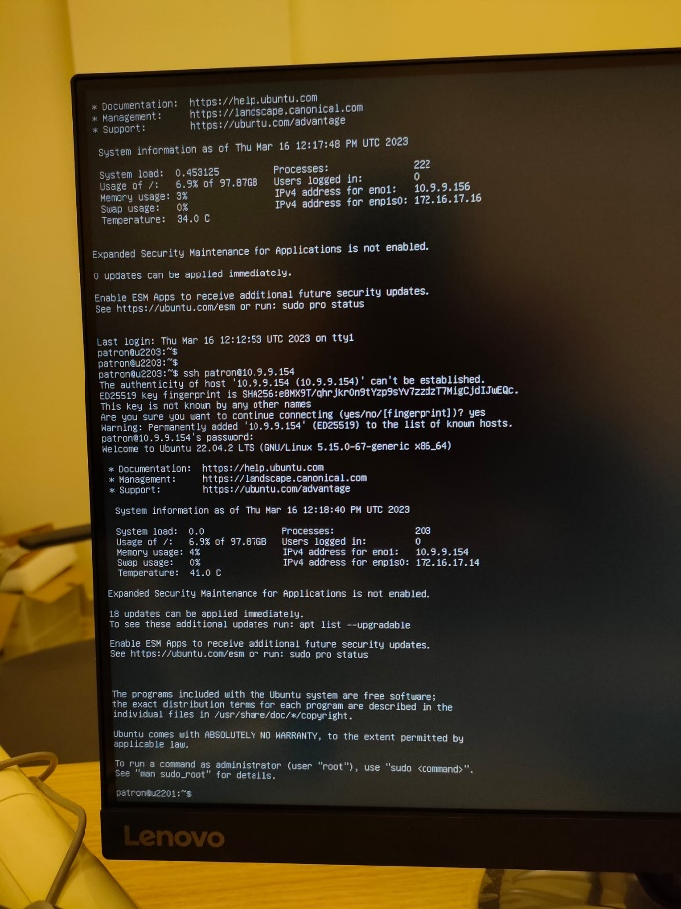

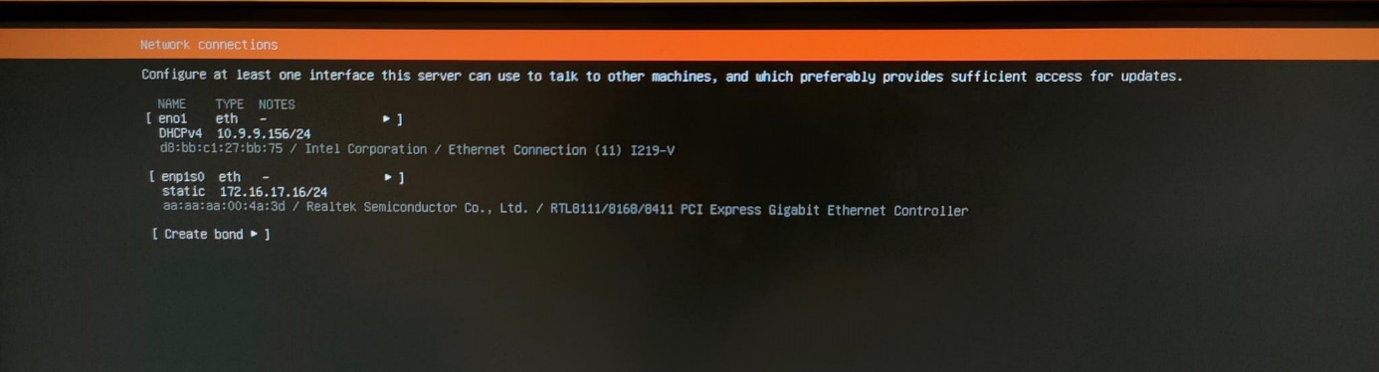  
Makinamızı kurduktan sonra konfigürasyonlarımıza konsoldan başlıyoruz.  
**Install Linux Ceph Storage Cluster**

**apt-get install ceph ceph-mds**

**SSH parolasız bağlanma**

**ssh-keygen -t rsa**

**ssh-copy-id root@10.x.x.152**

**ssh-copy-id root@10.x.x.153**

**Kurulum**

root@ceph01:~# **uuidgen**

8bd9c2e7-6131-4dc6-93bb-667b4de89970

**nano /etc/ceph/ceph.conf**

[global]

fsid = 8bd9c2e7-6131-4dc6-93bb-667b4de89970

mon initial members = ceph01,ceph02,ceph03

mon host = 10.x.x.151,10.x.x.152,10.x.x.153

public network = 10.x.x.0/24

cluster network = 172.x.x.0/24

auth cluster required = cephx

auth service required = cephx

auth client required = cephx

osd journal size = 1024

osd pool default size = 3

osd pool default min size = 2

osd pool default pg num = 32

osd pool default pgp num = 32

osd crush chooseleaf type = 1

osd pool default pg autoscale mode = off

**nano /etc/hosts**

10.x.x.151      ceph01

10.x.x.152      ceph02

10.x.x.153      ceph03

root@ceph01:~# **ceph-authtool –create-keyring /tmp/ceph.mon.keyring –gen-key -n mon. –cap mon ‘allow *’**

creating /tmp/ceph.mon.keyring

root@ceph01:~# **ceph-authtool –create-keyring /etc/ceph/ceph.client.admin.keyring –gen-key -n client.admin –cap mon ‘allow *’ –cap osd ‘allow *’ –cap mds ‘allow *’ –cap mgr ‘allow *’**

creating /etc/ceph/ceph.client.admin.keyring

root@ceph01:~# **ceph-authtool –create-keyring /var/lib/ceph/bootstrap-osd/ceph.keyring –gen-key -n client.bootstrap-osd –cap mon ‘profile bootstrap-osd’ –cap mgr ‘allow r’**

creating /var/lib/ceph/bootstrap-osd/ceph.keyring

root@ceph01:~# **ceph-authtool /tmp/ceph.mon.keyring –import-keyring /etc/ceph/ceph.client.admin.keyring**

importing contents of /etc/ceph/ceph.client.admin.keyring into /tmp/ceph.mon.keyring

root@ceph01:~# **ceph-authtool /tmp/ceph.mon.keyring –import-keyring /var/lib/ceph/bootstrap-osd/ceph.keyring**

importing contents of /var/lib/ceph/bootstrap-osd/ceph.keyring into /tmp/ceph.mon.keyring

root@ceph01:~# **chown ceph:ceph /tmp/ceph.mon.keyring**

root@ceph01:~# **monmaptool –create –add ceph01 10.x.x.151 –add ceph02 10.x.x.152 –add ceph03 10.x.x.153 –fsid 8bd9c2e7-6131-4dc6-93bb-667b4de89970 /tmp/monmap**

monmaptool: monmap file /tmp/monmap

setting min_mon_release = octopus

monmaptool: set fsid to 8bd9c2e7-6131-4dc6-93bb-667b4de89970

monmaptool: writing epoch 0 to /tmp/monmap (3 monitors)

root@ceph01:~# **scp /tmp/monmap root@ceph02:/tmp/**

monmap

root@ceph01:~# **scp /tmp/monmap root@ceph03:/tmp/**

monmap

root@ceph01:~# **scp /etc/ceph/ceph.client.admin.keyring root@ceph02:/etc/ceph/**

ceph.client.admin.keyring

root@ceph01:~# **scp /etc/ceph/ceph.client.admin.keyring root@ceph03:/etc/ceph/**

ceph.client.admin.keyring

root@ceph01:~# **scp /tmp/ceph.mon.keyring root@ceph02:/tmp/**

ceph.mon.keyring

root@ceph01:~# **scp /tmp/ceph.mon.keyring root@ceph03:/tmp/**

ceph.mon.keyring

root@ceph01:~# **scp /var/lib/ceph/bootstrap-osd/ceph.keyring root@ceph02:/var/lib/ceph/bootstrap-osd/**

ceph.keyring

root@ceph01:~# **scp /var/lib/ceph/bootstrap-osd/ceph.keyring root@ceph03:/var/lib/ceph/bootstrap-osd/**

ceph.keyring

**Her hostta**

Hostname = ceph01, ceph02, ceph03 şeklinde gidiyorsa aşağıdaki komutlarda değişken kullanılabilir.

sudo -u ceph mkdir /var/lib/ceph/mon/ceph-ceph01

sudo -u ceph mkdir /var/lib/ceph/mon/ceph-ceph02

sudo -u ceph mkdir /var/lib/ceph/mon/ceph-ceph03

chown ceph:ceph /tmp/ceph.mon.keyring

chown ceph:ceph /tmp/ceph.mon.keyring

chown ceph:ceph /tmp/ceph.mon.keyring

sudo -u ceph ceph-mon –mkfs -i ceph01 –monmap /tmp/monmap –keyring /tmp/ceph.mon.keyring

sudo -u ceph ceph-mon –mkfs -i ceph02 –monmap /tmp/monmap –keyring /tmp/ceph.mon.keyring

sudo -u ceph ceph-mon –mkfs -i ceph03 –monmap /tmp/monmap –keyring /tmp/ceph.mon.keyring

systemctl start ceph-mon@ceph01

systemctl enable ceph-mon@ceph01

systemctl status ceph-mon@ceph01.service

systemctl start ceph-mon@ceph02

systemctl enable ceph-mon@ceph02

systemctl status ceph-mon@ceph02.service

systemctl start ceph-mon@ceph03

systemctl enable ceph-mon@ceph03

systemctl status ceph-mon@ceph03.service

sudo -u ceph mkdir /var/lib/ceph/mgr/ceph-ceph01

sudo -u ceph mkdir /var/lib/ceph/mgr/ceph-ceph02

sudo -u ceph mkdir /var/lib/ceph/mgr/ceph-ceph03

ceph auth get-or-create mgr.ceph01 mon ‘allow profile mgr’ osd ‘allow *’ mds ‘allow *’ > /var/lib/ceph/mgr/ceph-ceph01/keyring

ceph auth get-or-create mgr.ceph02 mon ‘allow profile mgr’ osd ‘allow *’ mds ‘allow *’ > /var/lib/ceph/mgr/ceph-ceph02/keyring

ceph auth get-or-create mgr.ceph03 mon ‘allow profile mgr’ osd ‘allow *’ mds ‘allow *’ > /var/lib/ceph/mgr/ceph-ceph03/keyring

systemctl restart ceph-mgr@ceph01

systemctl restart ceph-mgr@ceph02

systemctl restart ceph-mgr@ceph03

systemctl enable ceph-mgr@ceph01

systemctl enable ceph-mgr@ceph02

systemctl enable ceph-mgr@ceph03

**Cluster kuruldu. Tek hosta bunları yaz:**

ceph mon enable-msgr2

ceph osd set noup # OSD oluşturma işlemini hemen yaymasın. Aşağıda bu flag’i kaldıracağız.

**Disk bölümlerini ve OSD’leri oluştur**

**1. Yöntem: Manuel**

for i in a b c e f g ; do echo -e “dp\n1\nd\n2\nw” | fdisk /dev/sd$i; done        *# sda, sdb, vb. tüm disklerdeki partitionları sil.*

for i in a b c e f g ; do ceph-volume lvm zap /dev/sd$i ; done

for i in a b c e f g ; do vgcreate ceph-block-sd$i /dev/sd$i; done

for i in a b c e f g ; do lvcreate -l 50%FREE -n block-sd$i-1 ceph-block-sd$i; done

for i in a b c e f g ; do lvcreate -l 100%FREE -n block-sd$i-2 ceph-block-sd$i; done

for i in a b c e f g ; do for j in 1 2; do ceph-volume lvm create –bluestore –data ceph-block-sd$i/block-sd$i-$j; done; done

**2. Yöntem: Otomatik (hepsini yapıyor)**

ceph-volume lvm zap –destroy /dev/sda  *# diskte partition varsa bu komutla uçur. (sda nvme0n1 olabilir diske göre)*

ceph-volume lvm batch –osds-per-device 2 /dev/sdX *# diskte partition yok ve sıfır disk ise*

**NoUp flag’ini kaldır**

ceph osd unset noup #tek host # OSD oluşturma tamamlandı ve işlemlere başlat.

**Dashboard**

apt install ceph-mgr-dashboard

ceph mgr module enable dashboard # Bu satırda hata veriyor. Aşağıda “Bug düzeltme” başlığında çözümü var.

ceph dashboard create-self-signed-cert

ceph dashboard ac-user-create (kullanıcı adı) (şifre) administrator

https://(node ip-adı):8443

**Bug düzeltme**

# ceph mgr module enable dashboard

Üstteki komutu verince alttaki hatayı veriyor:

Error ENOENT: module ‘dashboard’ reports that it cannot run on the active manager daemon: invalid version number ‘8.5.2+ds1’ (pass –force to force enablement)

Hatanın sebebi, python3-cheroot paketindeki bir hata. Bunun için yeni sürüm çıkarmışlar. Doğrudan kendimiz indirip kurarsak düzeliyor:

wget <http://ftp.de.debian.org/debian/pool/main/p/python-cheroot/python3-cheroot_8.6.0+ds1-3_all.deb>

dpkg -i python3-cheroot_8.6.0+ds1-3_all.deb

Detay: <https://bugs.launchpad.net/ubuntu/+source/ceph/+bug/1967139>

**Bir diske birden fazla OSD oluşturma**

ceph-volume lvm batch –osds-per-device 4 /dev/sdX -> çok iyi

**OSD yanlışıkla silinince Pool’u destroy etme**

pveceph pool destroy bseuprmxcephpool –force

**Servisleri restart etme sırası:**

Mon, mgr ve osd

**Proxmox kurulumu (Proxmox 7.2 içinde Ceph Pasific 16 sürümü geliyor)**

Proxmoxları kurup 3 makinede de default Ceph kurduktan sonra, Proxmox web arayüzünden bu 3 makineyide mon ve mgr yaptık.

Sonrasında Ceph'in 17 sürümüne yükseltmek için aşağıdaki adımları uyguladık.

sed -i 's/pacific/quincy/' /etc/apt/sources.list.d/ceph.list

/etc/apt/sources.list.d/ceph.list dosyası aşağıdaki gibi olacak.

deb <http://download.proxmox.com/debian/ceph-quincy> bullseye main

**Set the ‘noout’ Flag**

Set the noout flag for the duration of the upgrade (optional, but recommended):

ceph osd set noout

Or via the GUI in the OSD tab (Manage Global Flags).

**Upgrade on each Ceph Cluster Node**

Upgrade all your nodes with the following commands or by installing the latest updates via the GUI. It will upgrade the Ceph on your node to Quincy.

apt update

apt full-upgrade

**Makineleri tek tek reboot ettikten sonra Ceph’in artık proxmoxta 16’dan 17 sürümüne geçtiğini göreceksiniz.**

**ceph-volume lvm zap –destroy /dev/nvmen01      ile proxmox’un nvme diskleri osd oluşturma için hazır hale getiriyoruz.**

**Guiden her nvme için sadece 1 osd yapılıyor ve OSD’ler yapılırken mgr PG oluşuyor. Aynı zamanda osd keyringleri. Gui’den 1 den fazla osd yapamadığımız için ve keyringleri manuel oluşturmamak için Gui ile her hostta 1 osd oluşturuyoruz. Sonrasında ilk hosttaki osd’yi out deyip stop ettikten sonra destroy ediyoruz. Sonra komut satırında o hosttaki nvme diske 2 veya 4 osd yapmak istersek:**

ceph-volume lvm batch –osds-per-device 4 /dev/nvme0n1 diyoruz.

Bu işlemi 3 hostta yukarıdaki açıklamadaki sırayla yapıyoruz.

Proxmox’ta bu kadar basit.

**Benchmark**

**fio** ile rbdengine kullanarak Ceph seviyesinde io testi yapmak için. Kaynak: <https://tracker.ceph.com/projects/ceph/wiki/Benchmark_Ceph_Cluster_Performance>

**Test için Pool oluşturma:**

ceph osd pool create bseu-linux-ceph-images 128 128

ceph osd pool application enable bseu-linux-ceph-images rbd

**Test için disk imajı oluşturma:**

rbd create image01 –size 20480 –pool  bseu-linux-ceph-images

rbd map image01 –pool  bseu-linux-ceph-images –name client.admin

/sbin/mkfs.ext4 -m0 /dev/rbd/ bseu-linux-ceph-images/image01

mkdir /mnt/ceph-block-device1

mount /dev/rbd/ bseu-linux-ceph-images/image01 /mnt/ceph-block-device1

**Fio config dosyası**

[global]

ioengine=rbd

clientname=admin

pool=bseu-linux-ceph-images

rbdname=image01

rw=randrw

rwmixread=70

bs=4k

#bs=1k

[rbd_iodepth32]

iodepth=32

**Sehven Ceph.conf’ta autoscale off yapılmaz ve sistem yanlışlıkla autoscale on yapılırsa:**

İlk olarak conf’ta autoscale off yapılır.

Sonrasında servisler restart edilecek,

systemctl restart ceph-mon@ceph01

systemctl restart ceph-mon@ceph02

systemctl restart ceph-mon@ceph03

systemctl restart ceph-mgr.target

ceph osd pool set bseu-linux-ceph-images pg_autoscale_mode off

ceph osd pool set  bseu-linux-ceph-images pg_num 128

ceph osd pool set  bseu-linux-ceph-images pgp_num 128  
**Sonuçlar:  
131 MİB görüldü**root@p7301:~# fio rbd.fio

rbd_iodepth32: (g=0): rw=randrw, bs=(R) 4096B-4096B, (W) 4096B-4096B, (T) 4096B-4096B, ioengine=rbd, iodepth=32

fio-3.25

Starting 1 process

Jobs: 1 (f=1): [m(1)][71.1%][r=38.5MiB/s,w=16.2MiB/s][r=9854,w=4148 IOPS][eta 02m:09s]

Jobs: 1 (f=1): [m(1)][100.0%][r=9004KiB/s,w=4036KiB/s][r=2251,w=1009 IOPS][eta 00m:00s]

rbd_iodepth32: (groupid=0, jobs=1): err= 0: pid=45784: Thu Mar 16 12:43:18 2023

read: IOPS=7767, BW=30.3MiB/s (31.8MB/s)(13.0GiB/472450msec)

slat (nsec): min=349, max=1720.3k, avg=2238.56, stdev=2725.51

clat (nsec): min=1504, max=41162k, avg=340263.31, stdev=633756.34

lat (usec): min=6, max=41163, avg=342.50, stdev=633.74

clat percentiles (usec):

| 1.00th=[ 80], 5.00th=[ 93], 10.00th=[ 103], 20.00th=[ 130],

| 30.00th=[ 253], 40.00th=[ 269], 50.00th=[ 297], 60.00th=[ 318],

| 70.00th=[ 359], 80.00th=[ 412], 90.00th=[ 502], 95.00th=[ 570],

| 99.00th=[ 791], 99.50th=[ 3326], 99.90th=[11469], 99.95th=[13173],

| 99.99th=[18482]

bw ( KiB/s): min= 1616, max=42928, per=100.00%, avg=31095.86, stdev=9774.51, samples=944

iops : min= 404, max=10732, avg=7773.95, stdev=2443.64, samples=944

write: IOPS=3330, BW=13.0MiB/s (13.6MB/s)(6146MiB/472450msec); 0 zone resets

slat (nsec): min=907, max=587165, avg=4040.15, stdev=2348.02

clat (msec): min=2, max=237, avg= 8.80, stdev= 9.04

lat (msec): min=2, max=237, avg= 8.81, stdev= 9.04

clat percentiles (msec):

| 1.00th=[ 5], 5.00th=[ 6], 10.00th=[ 6], 20.00th=[ 7],

| 30.00th=[ 7], 40.00th=[ 7], 50.00th=[ 8], 60.00th=[ 8],

| 70.00th=[ 9], 80.00th=[ 11], 90.00th=[ 13], 95.00th=[ 14],

| 99.00th=[ 18], 99.50th=[ 25], 99.90th=[ 176], 99.95th=[ 192],

| 99.99th=[ 209]

bw ( KiB/s): min= 736, max=17832, per=100.00%, avg=13332.01, stdev=4171.65, samples=944

iops : min= 184, max= 4458, avg=3332.99, stdev=1042.92, samples=944

lat (usec) : 2=0.01%, 4=0.01%, 10=0.07%, 20=0.10%, 50=0.03%

lat (usec) : 100=5.82%, 250=14.14%, 500=42.83%, 750=6.10%, 1000=0.42%

lat (msec) : 2=0.07%, 4=0.13%, 10=22.83%, 20=7.23%, 50=0.12%

lat (msec) : 100=0.01%, 250=0.09%

cpu : usr=4.57%, sys=2.18%, ctx=3711297, majf=0, minf=55

IO depths : 1=0.1%, 2=0.1%, 4=0.1%, 8=0.1%, 16=0.1%, 32=100.0%, >=64=0.0%

submit : 0=0.0%, 4=100.0%, 8=0.0%, 16=0.0%, 32=0.0%, 64=0.0%, >=64=0.0%

complete : 0=0.0%, 4=100.0%, 8=0.0%, 16=0.0%, 32=0.1%, 64=0.0%, >=64=0.0%

issued rwts: total=3669607,1573273,0,0 short=0,0,0,0 dropped=0,0,0,0

latency : target=0, window=0, percentile=100.00%, depth=32

Run status group 0 (all jobs):

READ: bw=30.3MiB/s (31.8MB/s), 30.3MiB/s-30.3MiB/s (31.8MB/s-31.8MB/s), io=13.0GiB (15.0GB), run=472450-472450msec

WRITE: bw=13.0MiB/s (13.6MB/s), 13.0MiB/s-13.0MiB/s (13.6MB/s-13.6MB/s), io=6146MiB (6444MB), run=472450-472450msec

Disk stats (read/write):

dm-5: ios=379/18374, merge=0/0, ticks=92/2952, in_queue=3044, util=1.43%, aggrios=522/9312, aggrmerge=69/9450, aggrticks=211/2912, aggrin_queue=4407, aggrutil=1.56%

sda: ios=522/9312, merge=69/9450, ticks=211/2912, in_queue=4407, util=1.56%